反馈已处理，请持续优化
1、2018年5月11日反馈（已处理）
- 高清屏分辨率：1920*1080；变得体验感不好（目前电脑升级高清较多）
- 老电脑体验感不错：1600*900以下，还不错，具体问题请张工安排人安装12寸笔记本高清屏试试，
高清屏此处选择菜单，鼠标选择开关品牌，晃动较大，不准确
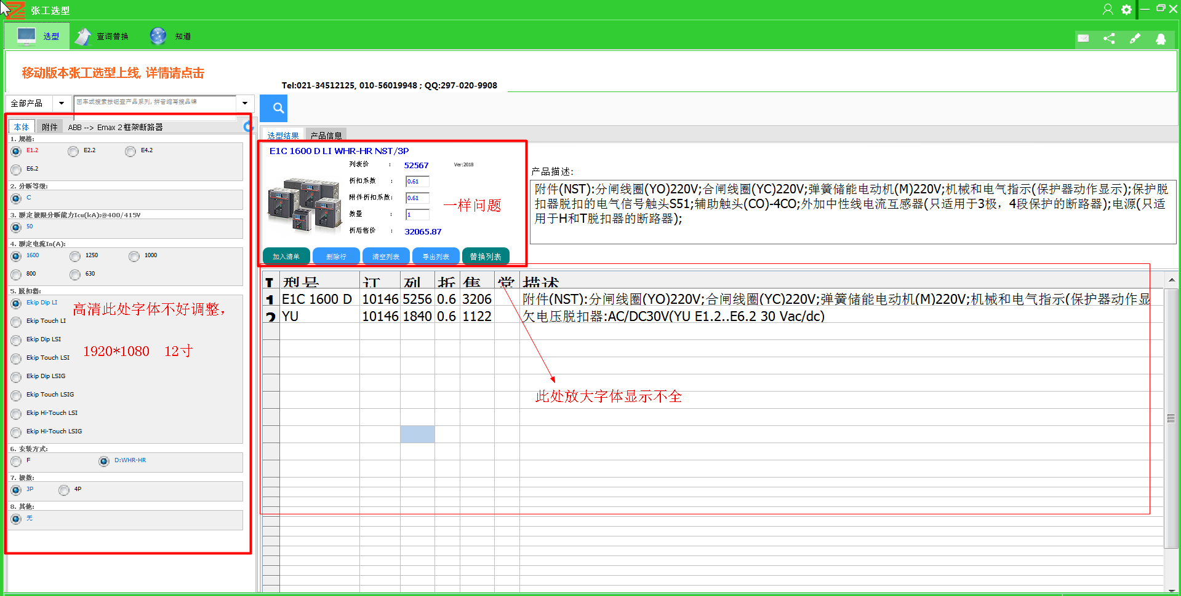

3、2017年5月12日张工选型界面处理反馈
1、高清屏12寸通过调整显示比例或者ctrl+鼠标滚轮一起调节，windows体验感没有变差，浏览网页及以及office办公没有影响，同时比如输入法翻译等软件设置可以对页面字体单独调整。
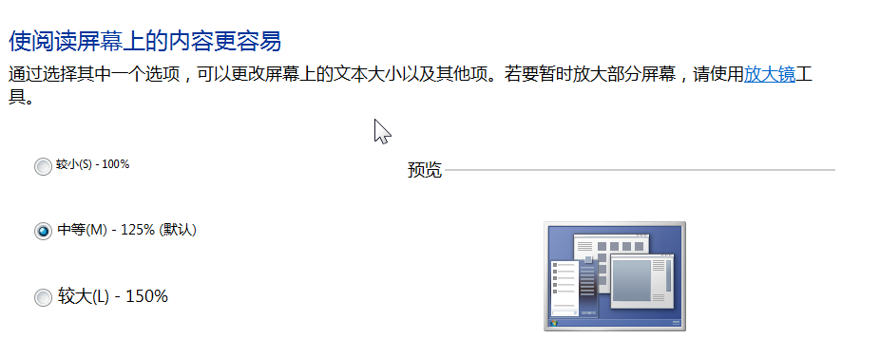

2、2017年5月12日优化非常好，细节需要提升一下，请继续优化，便于盘厂推广
2.1 优化1，红色字体需要持续优化细节
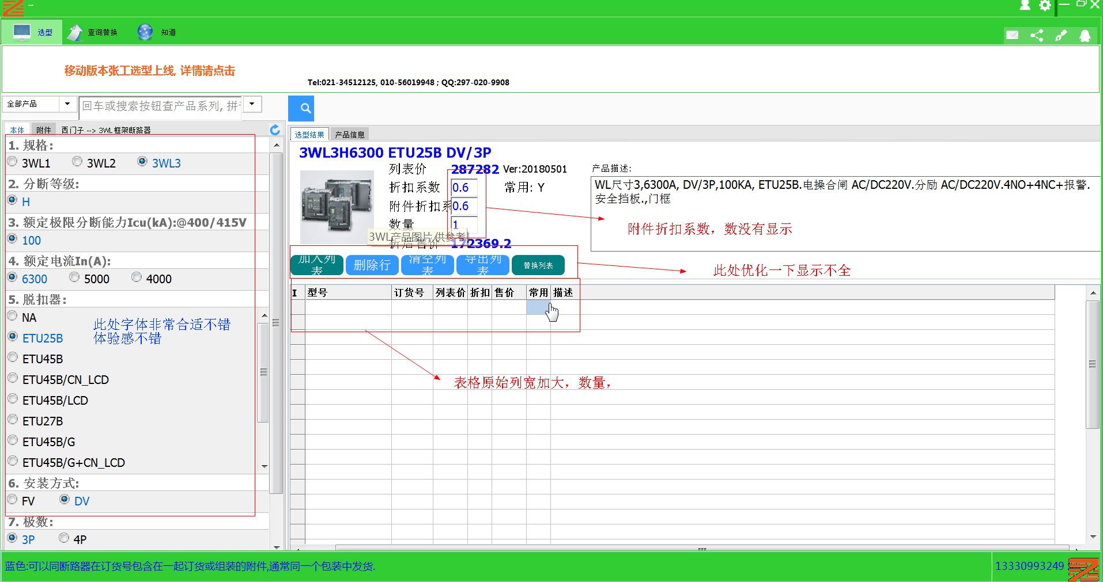
  - 优化2，红色字体需要持续优化细节
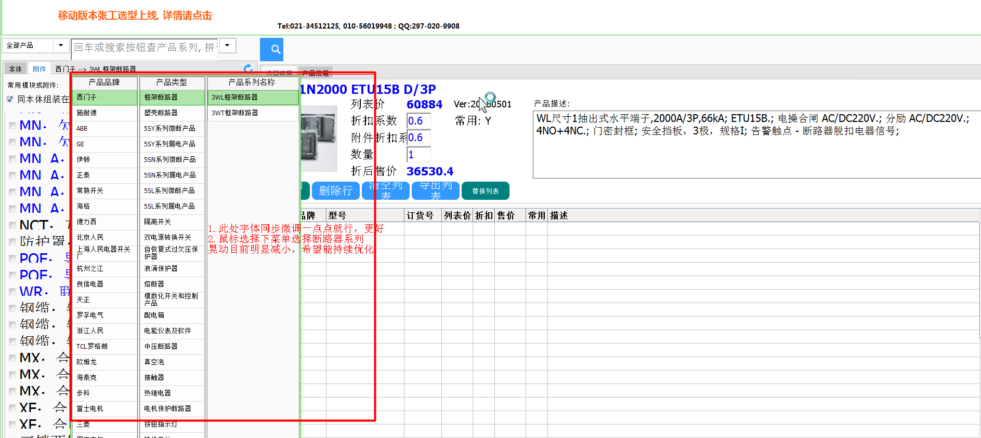

  - 持续优化
此处同步调大一点字体，虽然用不到，视觉优化
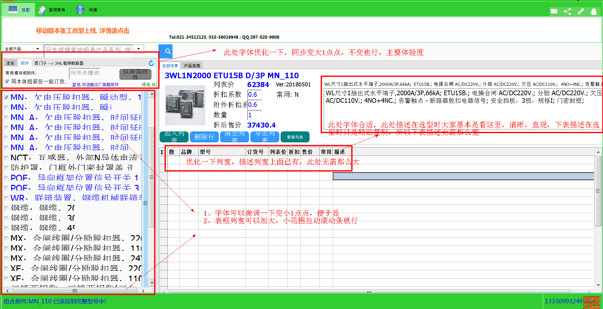

  - 最后反馈一个，盘厂反馈最多的一个（希望和西门子同步优化），希望站在盘厂员工角度制作表格看问题（仅供参考，只有体验感好表格制作更快捷，盘厂才用的多）

2.41 盘厂选型方式基本用的是小窗口，很少全屏（全屏在看描述等更多参数用，快捷键也方便），主要便于筛选复制粘贴到其原有报价界面，更会不利用张工软件整体导出，小窗口可以变大或长优化一点点（便于显示和快捷键操作，数量和描述在复制粘贴时表格基本不要，描述在鼠标点到它时可以显示就行）

2.42 1个产品选型，附件多订货号的处理，非常关键，对表格速度影响也大
盘厂在选型时面对的是表格和筛选，附件问题一直困惑，张工是另外1行，能否是另外1列，非常便于表格的制作（也就是一起订货，附件转1列，或再转一列，便于汇总），另外换行在盘厂已有表格里面多次插入1行或多行，很容易，表格变乱，也耽搁时间，这点盘厂反馈较大，

